

Università degli Studi di Salerno

*Corso di Basi di Dati e Sistemi Informativi su Rete*

*Anno accademico 2013/2014*

Proposta Progetto

Versione<1.0>

***“Who Are You?”***

*Partecipanti :*

Fabbrocino Silvia 0512101326

Pennacchio Maddalena 0512101242

22/03/2014

Università degli Studi di Salerno

Corso di Basi di Dati e Sistemi Informativi su Rete

Indice degli argomenti

**1. Titolo del Progetto** 2

**2. Dominio del problema** 2

**3. Analisi del mercato** 2

**4. Confronto con applicazioni esistenti** 5

**5. Requisiti funzionali** 11

**6. Requisiti non funzionali** 11

# **1. Titolo del Progetto**

L’obiettivo del progetto è quello di sviluppare un’ applicazione Android che verrà chiamata “Who Are You?”.

# **2. Dominio del problema**

La nuova moda diffusa da circa due anni in Europa e negli altri paesi e arrivata recentemente in Italiaè **Spotted** (“Adocchiato”). Tramite pagine di Facebook create appositamente, gli utenti, in totale anonimato, possono esprimere apprezzamenti o qualsiasi altro pensiero circa le persone della stessa scuola, università o luogo frequentato.

Partendo dall’idea di Spotted, abbiamo sentito l’esigenza di rendere più immediata la ricerca in tempo reale della persona “avvistata”.

Se hai "avvistato" qualcuno intorno a te, ma non hai trovato il modo per approcciare, “Who Are You?” è l’applicazione che ti permette di ritrovare quella persona e iniziare a chattare con lei. A tal fine, potrai o lasciare un messaggio di avvistamento, che potrà essere letto da tutti gli utenti intorno a te (e magari anche dalla persona che ha suscitato il tuo interesse), oppure cercarla direttamente consultando un elenco delle persone che si trovano nelle vicinanze.

# **3. Analisi del mercato**

Data la sempre maggiore diffusione di smartphone, “Who Are You?” potrà raggiungere successo nel mercato rivolto a tutte le persone che sono in cerca dell’anima gemella o di una semplice amicizia, e desiderano trovare il modo per un primo approccio facile e veloce.

Vere e proprie applicazioni per gli “avvistamenti” sono poche oppure non sono largamente diffuse a causa della mancanza di pubblicità e dello scarso passaparola tra gli utenti.

Lo dimostra il fatto che su iTunes l’app “Spotted”, una piattaforma di condivisione in tempo reale per scoprire ciò che avvistiamo intorno a noi, presenti un feedback positivo da parte degli utilizzatori e contemporaneamente uno scarso pubblico.

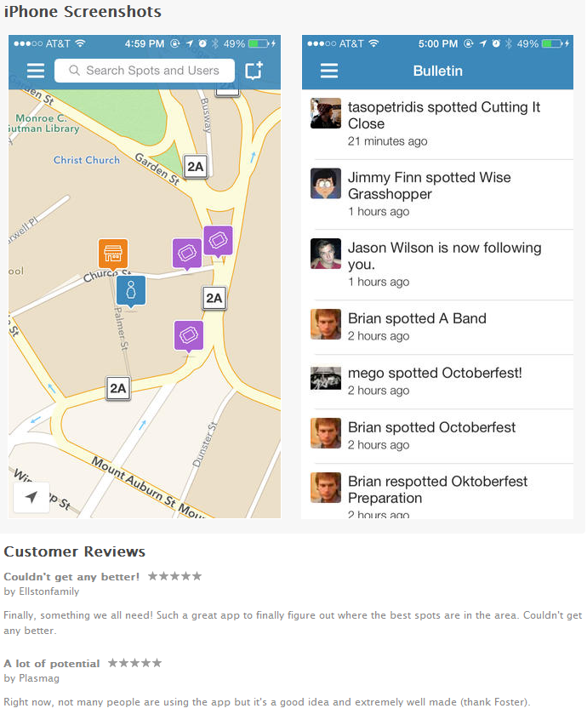

In ogni caso, l’interesse per quel che rappresenta Spotted è mantenuto vivo; ne sono la prova il numero sempre crescente delle pagine nate su Facebook dedicate agli avvistamenti ed il numero sempre crescente di persone che ne parlano e ne fanno uso.

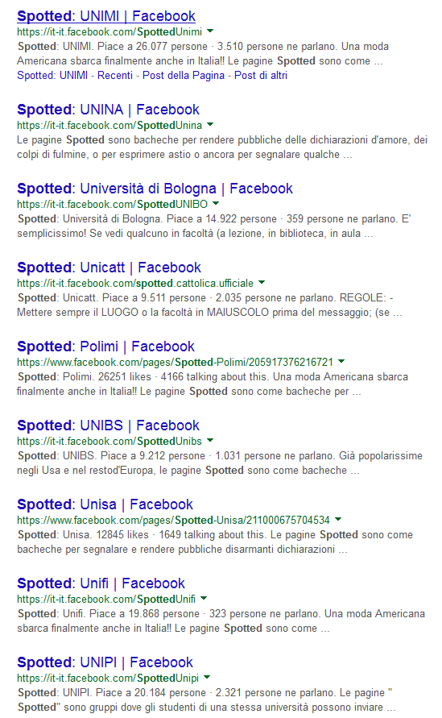Una buona pubblicità e un buon passaparola tra gli utenti potrebbe, dunque, accrescere il target di mercato delle applicazioni dedicate allo Spotted.

# **4. Confronto con applicazioni esistenti**

Tra le varie applicazioni esistenti, quella che più si avvicina alla nostra idea di applicazione è “WeChat”, strumento di comunicazione per cellulari che supporta l'invio di messaggi vocali e di testo, video e foto.

È possibile creare chat di gruppo o trovare nuovi amici nelle vicinanze con cui chattare.

Vediamo, quindi, quali sono tutte le funzioni che offre tale applicazione:

* Chat in diretta
* Codice QR della chat di gruppo
* Backup cronologia di chat
* Chiamata video
* Momenti
* Chat vocale
* Web WeChat
* Emoticon
* Chat di gruppo
* Agita
* Cerca nei dintorni
* Bott. alla deriva
* Facebook Connect

Le funzioni che ci riguardano da vicino sono la chat, il cerca nei dintorni e la bottiglia alla deriva; vediamole in maggiore dettaglio.

**La chat**

Può essere singola o di gruppo, si possono inviare messaggi, immagini, audio e video. Può essere, inoltre, eseguita una sessione di Chat in diretta che ricorda il funzionamento dei vecchi walkie-talkie, in cui un solo partecipante per volta potrà parlare e gli altri ascoltare e viceversa.

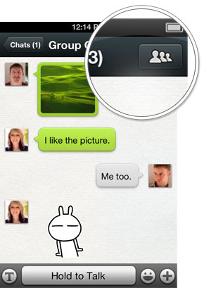 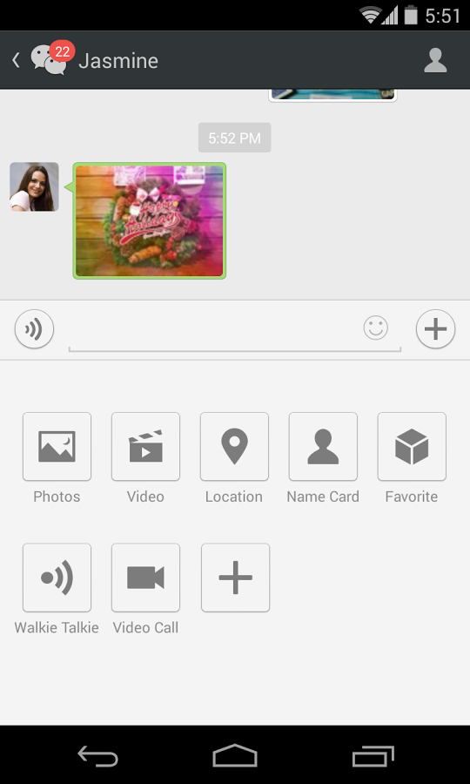

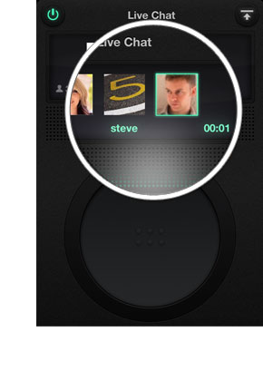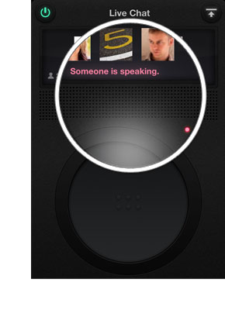

**Il cerca nei dintorni**

Utile all’utente per trovare persone nelle vicinanze che usano WeChat con l’opzione “Cerca nei dintorni” attivata. E’ possibile scegliere una persona e “Inviare saluti” per fare amicizia. Cerca nei dintorni deve accedere ai dati relativi alla posizione di chi lo utilizza.

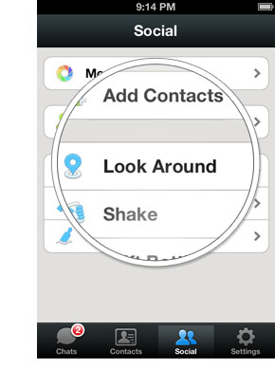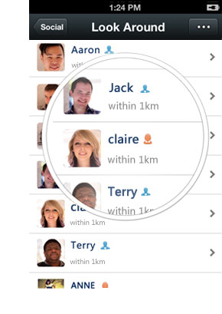

**La bottiglia alla deriva**

E’ una funzione che personalmente ci ricorda il film “***Le parole che non ti ho detto*** (*Message in a Bottle*)”, nel quale una giornalista ritrova su una spiaggia un messaggio in una bottiglia, scritto molti anni prima da un persona a lei sconosciuta.  
Qui è molto simile: il mare è rappresentato dalla rete che divede ma in un certo senso collega tantissime persone che si trovano a molta distanza tra loro.  
Sarà possibile selezionare "Lancia" per inviare il messaggio vocale o di testo, e poi si dovrà attendere e stare a vedere. E’ possibile, d’ altra parte, anche raccogliere alcune bottiglie e magari dare una risposta.

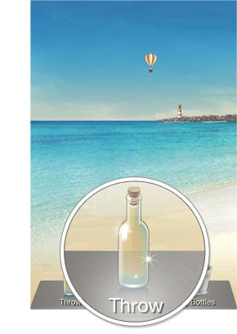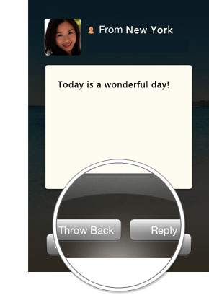

In definitiva, il giudizio degli utenti di “WeChat” sembra essere abbastanza positivo; la maggioranza si riconduce a dire che è un’app utile e bella.

Ci sono però alcuni commenti che si differenziano; c’è chi dice che “è triste vedere che gli autori continuano ad introdurre inutili nuove funzionalità, invece di risolvere i problemi fondamentali di usabilità” oppure che “sarebbe meglio se fosse possibile delimitare i luoghi in cui si desidera trovare gli amici”.

Utilizzando “WeChat” abbiamo riscontrato personalmente dei problemi: la ricerca degli utenti e la loro posizione è molto spesso casuale e poco attendibile. Inoltre è un’applicazione utile per chi vuole conoscere gente in tutto il mondo, nessuna in particolare, ed è proprio quest’ultimo il punto di forza di “Who Are You?”: dare la possibilità a chi lo utilizza di cercare la persona che lo ha colpito.

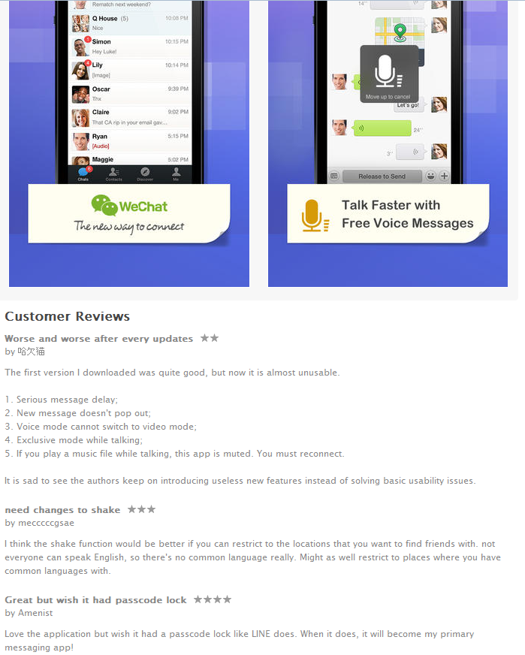

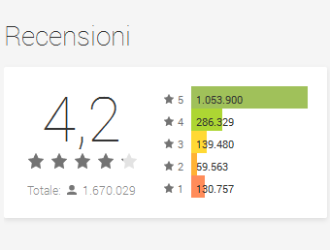

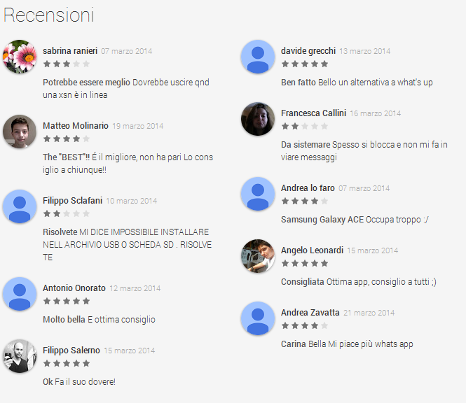

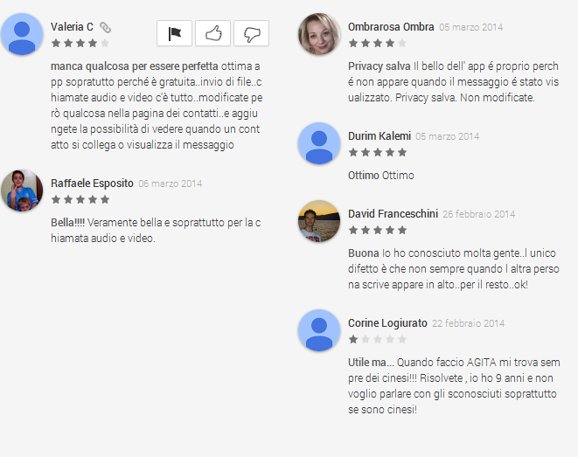

# **5. Requisiti funzionali**

L’applicazione fornisce le seguenti funzionalità:

* **Creazione di un account:** l’utente si registra al sistema creando il proprio profilo, inserendo un identificativo univoco, un nickname, una foto profilo e altri dati personali. Tali dati, nella fase di ricerca e condivisione, potranno essere privati o visibili a tutti, a discrezione dell’utente stesso. Inoltre i dati dell’utente saranno resi pubblici dopo aver stretto amicizia con un altro contatto.
* **Autenticazione:** consente ad un utente registrato a “Who Are You?” di accedere e iniziare ad utilizzare le diverse funzionalità che offre il sistema.
* **Condivisione della posizione:** l’utente può scegliere di condividere i dati relativi alla sua posizione con altri utenti che sono nelle immediate vicinanze.
* **Consultazione della mappa:** consente all’utente di consultare la mappa del luogo e di vedere le posizioni di altri utenti nei dintorni che hanno su “on” la condivisione della posizione.
* **Invio di richieste di amicizia:** l’utente può inviare richieste di amicizia agli utenti che sono nei dintorni. Questi possono accettare o rifiutare tali richieste.
* **Invio di messaggi personali:** consente all’utente di iniziare a chattare con i contatti amici che si trovano nelle vicinanze. Nel caso in cui la persona contattata non si trovi nelle vicinanze, l’utente verrà avvertito dell’impossibilità di inviare il messaggio.
* **Pubblicazione di un messaggio di avvistamento:** l’utente può pubblicare il suo messaggio sulla bacheca degli avvistamenti. Tutti gli utenti nella zona potranno visualizzare il messaggio consultando la bacheca e l’avvistato, se interessato, potrà inviare una richiesta di amicizia al mittente del messaggio.

# **6. Requisiti non funzionali**

* **Usabilità:** le interfacce saranno user-friendly, intuitive ed auto esplicative. Ogni pulsante avrà un’ etichetta che ne specifica la funzione, gli utenti saranno in grado di utilizzare l’applicazione senza dover usufruire della documentazione.
* **Affidabilità e robustezza:** il sistema gestirà in maniera adeguata eventuali anomalie e/o errori di utilizzo da parte dell'utente, spiegando dettagliatamente cosa li ha provocati.
* **Prestazioni:** il sistema garantirà tempi di risposta molto brevi alle richieste degli utenti.
* **Manutenibilità:** il sistema sarà facile da manutenere e modificare all’eventuale sviluppo di nuovi requisiti.
* **Implementazione:** il sistema è progettato affinché possa essere scaricato ed eseguito su terminali Android. Si utilizzeranno quindi le seguenti tecnologie a supporto di tale vincolo: Android SDK + Google Maps, Java, SQLite, JSON.
* **Sicurezza:** il sistema ha un modulo per l’autenticazione in modo da negare l’accesso agli utenti non autorizzati e consentire un accesso corretto alle varie funzionalità offerte agli utenti.
* **Privacy:** il sistema è realizzato in maniera tale da garantire il rispetto delle norme vigenti sulla privacy nella tutela delle persone e di altri soggetti rispetto al trattamento dei dati personali. “Who Are You?” non condividerà tali dati dell’utente con terzi.